全自动眼药水灌装机的操作注意事项

上海盛那全自动眼药水灌装机是一款专为眼药水生产设计的精密设备，其核心优势在于小剂量精准灌装技术，确保每瓶药液量精确到微升级别，满足眼药水对剂量一致性的严格要求。该设备广泛应用于制药企业、医院制剂室等场景，操作时需严格遵守规范，以保障产品质量与操作安全。本文详细列举操作注意事项，帮助用户高效、安全使用设备。
操作前准备
设备检查‌：开机前，仔细检查灌装机各部件，包括阀门、柜门封条是否完好，确保无松动或损坏。同时，验证压缩空气的压力和流量，保证设备动力源稳定。
清洁消毒‌：使用75%乙醇擦拭柜内壁，对硅胶管、灌装头等接触药液的部件进行清洗和消毒，避免污染。操作人员需穿戴洁净工作服、手套和护目镜，防止强酸强碱腐蚀。
物料准备‌：将盛有药液的储液盘和处理好的塑料滴眼瓶放入设备柜内，确保瓶口紧密排列，便于后续灌装。检查水源、电源和气源是否接通，避免运行时中断。
操作流程
启动与调试‌：接通电源后，先进行点动运转，检查机器是否有卡阻现象，确认运转方向正确。调整灌装参数，如活塞行程，以控制药液量，确保符合生产指令要求。
灌装执行‌：启动真空泵，关闭进汽阀，打开出汽阀使真空表压力上升至设定值，然后关闭真空电源。缓慢打开进汽阀，待压力表回零后取出药液盘，检查灌装量，剔除不合格品并手工调整。
自动化运行‌：利用PLC和触摸屏控制系统设定参数，设备自动完成灌装、封口和喷码工序，操作人员只需监控关键指标，如灌装量和环境卫生。
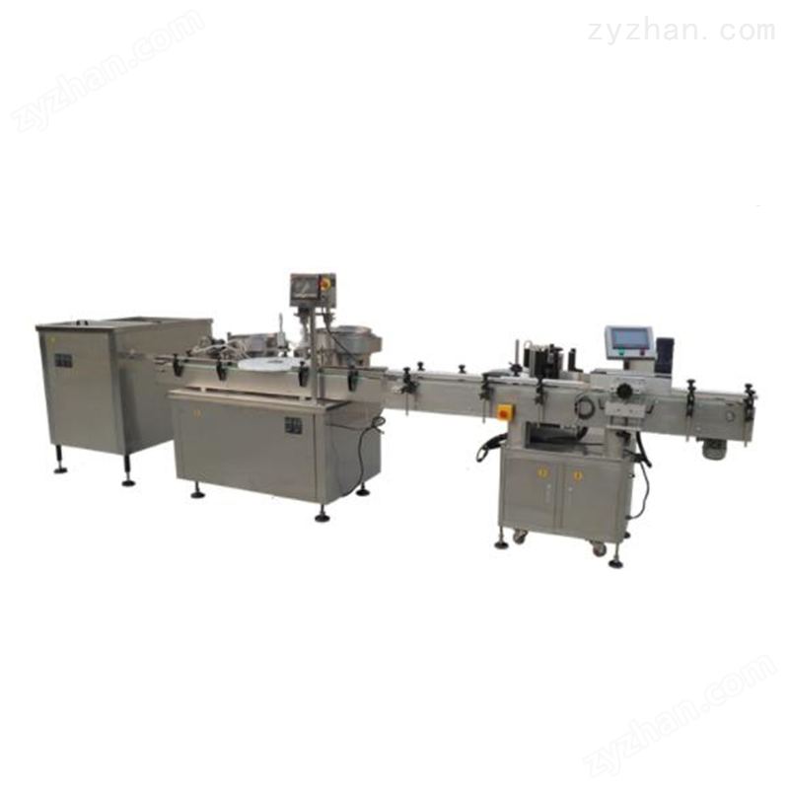

操作中注意事项
安全防护‌：严禁穿着易被运动部件挂住的衣物，操作时保持安全距离，避免工具或异物接近机器。设备运行时必须有专人监控，确保无异常响动，如发现立即停机检查。
精度控制‌：灌装过程中，严格控制药液与环境的接触时间，防止外部污染。使用医用级不锈钢材料，确保药液纯净。避免进汽阀开启过快，导致药液溅出。
环境维护‌：保持灌装区域洁净，利用高效过滤系统和紫外线消毒装置，减少微生物污染风险。定期检查设备水平度，防止药液灌装不均匀。
操作后处理
清洁与维护‌：灌装完毕后，彻底清洗硅胶管和灌装头，关闭电源。对设备进行后清场，清除遗留物，确保无前批制剂残留。润滑各运转部件，延长设备寿命。
停机程序‌：按逆顺序关闭理瓶机和灌装机，待药液全部灌装完成后执行停机。记录操作日志，包括灌装量、设备状态等，便于追溯和优化。
常见问题与解决方案
灌装量偏差‌：若出现灌装量不一致，检查活塞行程调整是否准确，或重新校准流量控制系统。确保设备水平放置，避免重力影响药液分布。
污染风险‌：加强无菌操作，如使用灭菌包材和预先消毒的器具，减少微生物侵入。操作人员需严格遵循卫生规范，避免裸手接触药液。
设备故障‌：遇到异常响动或停机，立即切断电源并排查原因，如机械卡阻或传感器故障。定期进行预防性维护，降低故障率。
结论
上海盛那全自动眼药水灌装机的高效运行依赖于严格的操作规范。通过细致的准备、精准的执行和彻底的维护，可最大化设备性能，保障眼药水生产的质量和安全。操作人员应持续培训，熟悉注意事项，以应对生产中的挑战。

